Nom commercial | fabricant | Avantages | Inconvénients
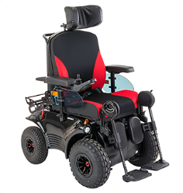  OPTIMUS | MEYRA | -Grande autonomie  -Prix modéré  -sans option, tout est de série | -Peu confortable  -Impression peu solide  -encombrant dans les manœuvres  -fausse impression de confiance
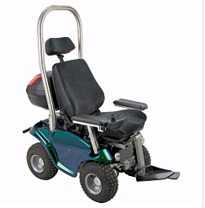  P 4  COUNTRY | 4 POWER 4 | -Confort  -Puissance  -Vrai 4x4  -Sans options  -Coffre amovible  -Arceau de sécurité | -Taille importante  -Encombrant dans les manœuvres
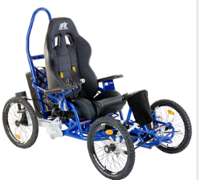  QUADRIX | MONT BLANC  MOBILITY | -conçu pour la randonnée montagne donc très grande autonomie | -très encombrant  -installation et sortie pas évidente
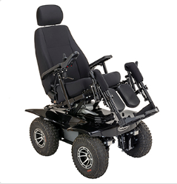  OUTCHAIR | LOGO SILVER | -confortable  -solide  -existe en version munie de roulettes pour une utilisation « plus urbaine » | -demande un apprentissage de la maniabilité
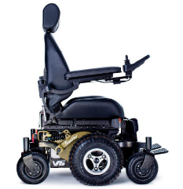  FRONTIER V 6 | MAGIC MOBILITY | -très maniable, tourne sur place  -confortable, stable  -passe vraiment partout  Sensation de sécurité  -utilisable aussi en intérieur | -tout est en option donc le prix monte vite  -autonomie limitée
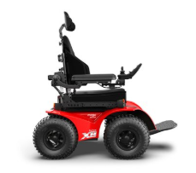  EXTREME  X8 | MAGIC MOBILITY | -le summum en matière de franchissement.  -stabilité | - Même fabricant que le V6, donc mêmes remarques concernant le prix et l’autonomie
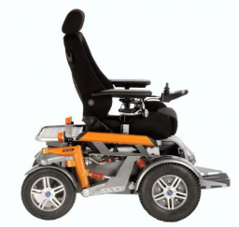  C 2000 | OTTOBOCK | -son autonomie  -confortable | -coordination entre les deux roues avant par chaîne extérieure, visible, non protégée. Défaut de conception

